Картини, що оживають: як створюється анімаційний фільм «Селяни»
https://cineast.com.ua/2021/12/03/the-peasants/
03.12.2021 cineaster Відео, Новини, Трейлери, Україна
- 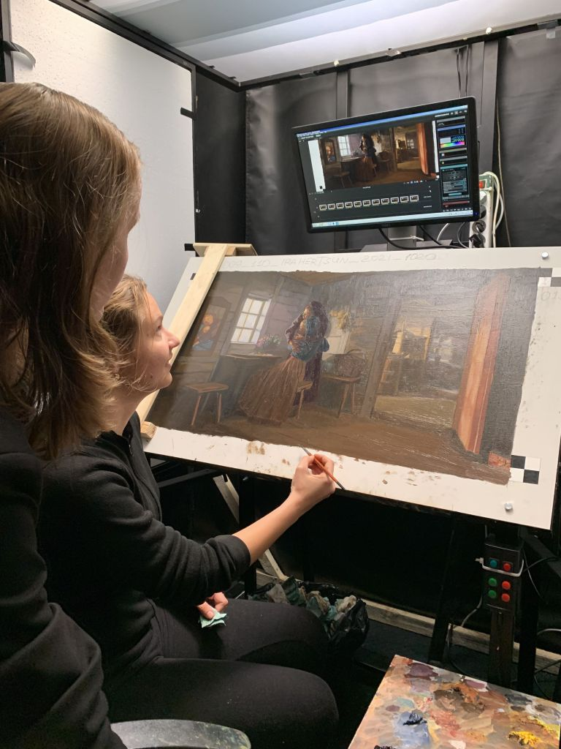

Нещодавно в Києві відчинила свої двері унікальна студія анімації, що спеціалізується на техніці кіноживопису. Таких у світі лише чотири: окрім студії в Україні, є лише в Польщі, Сербії та Литві. Разом вони працюють над історичним фільмом «Селяни», прем’єра якого запланована наприкінці 2022 року.
«Селяни» — повнометражна стрічка, що буде створена орієнтовно з понад 60000 кадрів-картин, написаних олійними фарбами. Для попереднього фільму «З любов’ю, Вінсент» було створено 64000 кадрів-картин. Виробництво взяли на себе BreakThru Films (Польща), UKRKINO (Україна), DIGITALKRAFT (Сербія), Art Shot (Lithuania). Для авторів це вже другий проєкт у техніці анімування живопису. Перший фільм «З любов’ю, Вінсент», був номінований на премію «Оскар» та здобув численні нагороди престижних міжнародних кінофестивалів.
Відкриття студії в Києві
Нині в київській команді — 7 художників-живописців з різних українських міст. Іще на 8 позицій шукають претендентів, аби студія запрацювала на всю потужність. Загалом в міжнародному проєкті буде задіяно 80 митців.
Відбір відбувається на конкурсній основі. Спочатку художник надсилає заявку із портфоліо, далі робить копію кадру з фільму розміром 50х70 см та надсилає фото своєї картини. Успішні кандидати отримують запрошення на проходження тесту та тритижневого тренінгу в супроводі супервайзера, який навчає художника техніці анімування, пропонує корективи та організовує роботу всієї команди.
Супервайзер у київській студії — Катерина Очередько. Вона мала величезний досвід роботи в попередньому проєкті «З любов’ю, Вінсент», де було задіяно багато художників з України, та увійшла в топ-15 кращих митців фільму. Проте української студії тоді не було, тож художники працювали в Польщі. Відкриття студії в Києві дозволить митцям стати частиною великого мистецького проєкту, і при цьому залишатися якомога ближче до домівки.
«Ми дуже раді, що новий проєкт створюється на території України. Це велика заслуга попередньої команди аніматорів, які добре зарекомендували себе, працюючи в Польщі над “Вінсентом” та команди UKRKINO на чолі з Ольгою Журженко»,
розповідає Катерина.
Студія вже отримує заявки від художників з різних українських міст, найбільше — зі Львова, Одеси та Харкова. Художник Арсеній Калашев спеціально приїхав до Києва з Одеси, коли почув про цей проєкт. «В анімації я не працював, але давно хотів спробувати. А тут живопис і анімація — два в одному — і це чудова можливість», — ділиться враженнями Арсеній.
«Я вчилась у Полтаві та приїхала сюди, — розповідає художниця Ірина Герцунь. – Обожнюю фільми, і це класно що в мене з’явилася нагода попрацювати в кіно».
Як працюють художники-аніматори?
Робота над фільмом розпочалася з написання сценарію, за яким студія в Польщі відзняла 100-хвилинний фільм. Основою стрічки став роман польського реаліста Владислава Реймонта, за який автор отримав Нобелівську премію. Наразі фільм на етапі анімаційного виробництва, коли художники зображають кадри з відео за допомогою олійних фарб на спеціальних дошках. У роботі вони орієнтуються на реалістичний та преімпресіоністичний стиль картин польських та українських живописців XIX-XX ст.
Великі сцени тривалістю 2-5 хвилин розподіляються між кількома митцями, причому не тільки зі студії в Україні, а й з інших країн. «Супервайзер та головний художник стежать, аби не було помітно, що працювали живописці з різних національних шкіл. Щоб у глядача складалося враження, ніби все намальовано однією людиною», — розповідає Катерина Очередько.
Перед початком роботи зі сценою розробляється key-фрейм — ключовий кадр, який дає змогу зрозуміти особливості використання кольорів у певній сцені, стилістику, освітленість, характер мазків, фактури, деталізацію. Для художників key-фрейм є взірцем при створенні картин-кадрів, які згодом будуть анімовані. На створення одного зображення живописець витрачає близько 3 годин.
У студії художники працюють за індивідуальними робочими станціями з сучасним обладнанням. На екрані комп’ютера відкрито кадр, з якого митець робить копію, тобто малює картину олійними фарбами на спеціальній дошці. Вбудований в робочу станцію фотоапарат знімає готову картину — саме це зображення глядачі побачать в анімаційному фільмі.
Для митців у студії створено комфортні умови для творчої роботи. Крім високої та стабільної оплати протягом 12 місяців, проєкт дає змогу отримати унікальний досвід роботи в кіно, можливість навчатися анімації, підвищити свою майстерність у написанні картин під кураторством кращих митців у міжнародній команді.
Серед художників, які працюють у студії, є й ті, що створювали проєкт «З Любов’ю, Вінсент» — це Ярослав Свирняк та Марія Шепеленко.
«Надзвичайно важливо бути частиною чогось більшого, ніж ти сам. Не просто в межах України, а в рамках кількох країн. Тим паче, що це кіно! — ділиться Марія Шепеленко. — Коли ти бачиш на презентації фільму свою роботу, своє ім’я в титрах, це відчуття не передати словами. Треба просто опинитися всередині цього. Звичайно, мені захотілося повернутися і на наступний проєкт. Я дуже рада, що є така можливість в Україні. Особливо тому, що не кожен художник наважиться їхати в іншу країну так надовго».
Про проєкт «Селяни»
Ідея стрічки «Селяни» належить подружжю кінокомпанії BreakThruFilms: польській режисерці Дороті Кобєлі та продюсеру Г’ю Велчману.
«Повсякденне життя, атмосфера та стиль картин, на яких базується цей проєкт, просякнуті українськими мотивами, адже сільське життя обох країн формувалось у подібних умовах, тому аудиторія, безумовно, асоціюватиме фільм з такими українськими творами, як “Кайдашева сім’я” або “Хіба ревуть воли, як ясла повні?”,
каже продюсер фільму Г’ю Велчман, лауреат премії «Оскар» за фільм «Петя і вовк» та номінант на «Оскар» за фільм «З любов’ю, Вінсент».
Техніка анімування живопису є унікальною для кіномистецтва. Така форма подачі сюжету цікава й незвична для глядача, при цьому вона дозволяє по-іншому дивитися на історію на екрані. Після успіху проєкту «З любов’ю, Вінсент» продюсери вирішили використати цю інноваційну технологію і в фільмі «Селяни». Це унікальна фішка кінострічки: раніше ніхто так не зображав сільську дійсність.
«Основна ідея — розповісти складну історію жінки красиво. І передати важливий меседж в кінці: головна героїня Ягна просто хоче любити і прислухатися до свого внутрішнього “Я”»,
розповідає Ольга Журженко, продюсерка української студії виробництва фільму «Селяни».
Створення анімації до кінострічки «Селяни» — повністю ручна робота, яка є надзвичайно цінується глядачами. При цьому кожен аніматор не просто відтворює кадри відео, а вкладає частинку свого бачення, пропускає матеріал через себе, додаючи власний життєвий досвід. Художники можуть посилювати певні акценти зображення, стаючи повноцінними співтворцями фільму.
«У людей є бажання доторкнутися до мистецтва. І цей проєкт його задовольняє, — розповідає Катерина Очередько. — Картина — це кульмінація ідеї, яку заклав художник. На відміну від кіно, ми лише можемо припускати, що було раніше та пофантазувати, що буде далі. А в фільмі кожне зображення оживе та розповість глядачам історію в динаміці».
Кінокомпанії Ukrkino та BreakThru Films запрошують художників долучитися до створення анімаційної стрічки «Селяни», над якою працює міжнародної команда авторів першого в світі фільму, повністю намальованого фарбами — «З любов’ю, Вінсент». Це можливість працювати на перетині двох мистецтв — кіно та живопису, поєднати навички написання картин із сучасними технологіями, отримати цінний досвід роботи з визнаним майстрами анімації, підвищити свою майстерність. А ще — це шанс для митців побачити своє ім’я в титрах фільму, який вийде на широкі екрани і буде представлений на престижних кінофестивалях вже наприкінці 2022 року. Заповнюйте заявку за посиланням: https://join.breakthrufilms.pl/ua/

